


Semaine du 28 Mars au 01 Avril 2022

Lundi 28 Mars 2022
Bon appétit

Purée de carottes
Poulet
Blédilacté
Compote de fruits
Mardi 29 Mars 2022

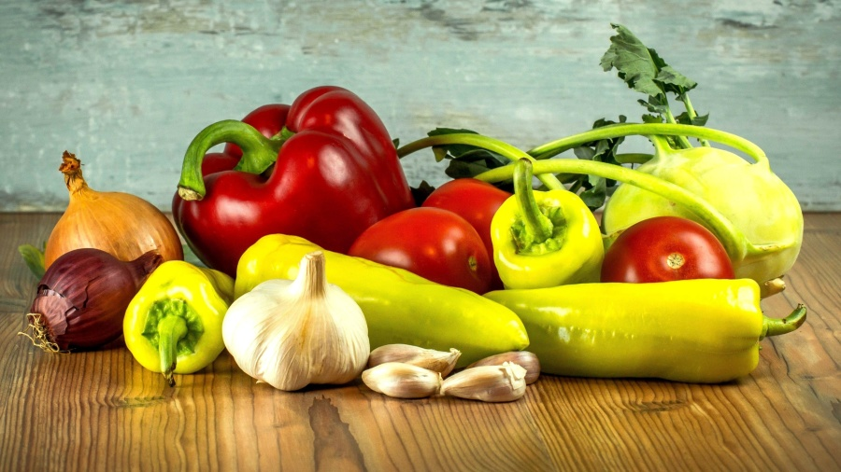
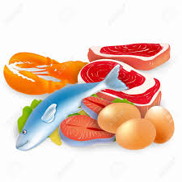
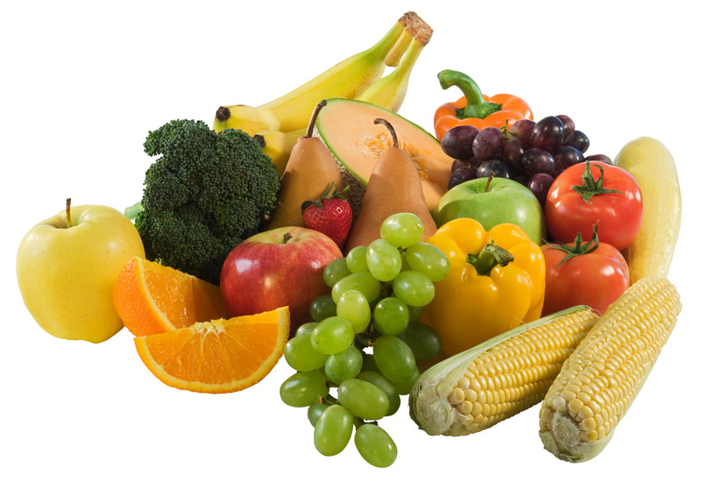
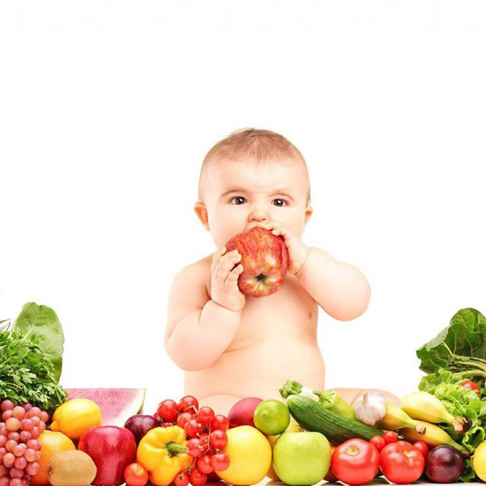
Purée de brocolis
Porc
Blédilacté
Compote de fruits
Mercredi 30 Mars 2022
Purée d'épinards
Boeuf
Blédilacté
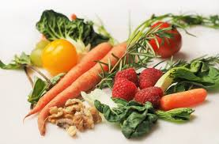
Compote de fruits
Jeudi 31 Mars 2022

Purée de ratatouille
Poisson
Blédilacté
Compote de fruits
Vendredi 01 Avril 2022

Purée de courgettes
Agneau
Blédilacté
Compote de fruits

La Mairie se réserve le droit de modifier les menus en cas d’imprévu.
La viande de bœuf servie cette semaine est d’origine française

